Routes
Route: thiết lập đường dẫn
Link: chuyển đường dẫn trang
NavLink: thay cho Link, sẽ active cho thẻ đang chọn (thêm class .active)
- trường hợp tên class không muốn đặt là .active thì sẽ tạo một hàm, hàm đó khi được gọi vào className của thẻ NavLink nó sẽ nhận được tham số gồm có trạng thái isActive, return hàm này trả về tên class mình muốn
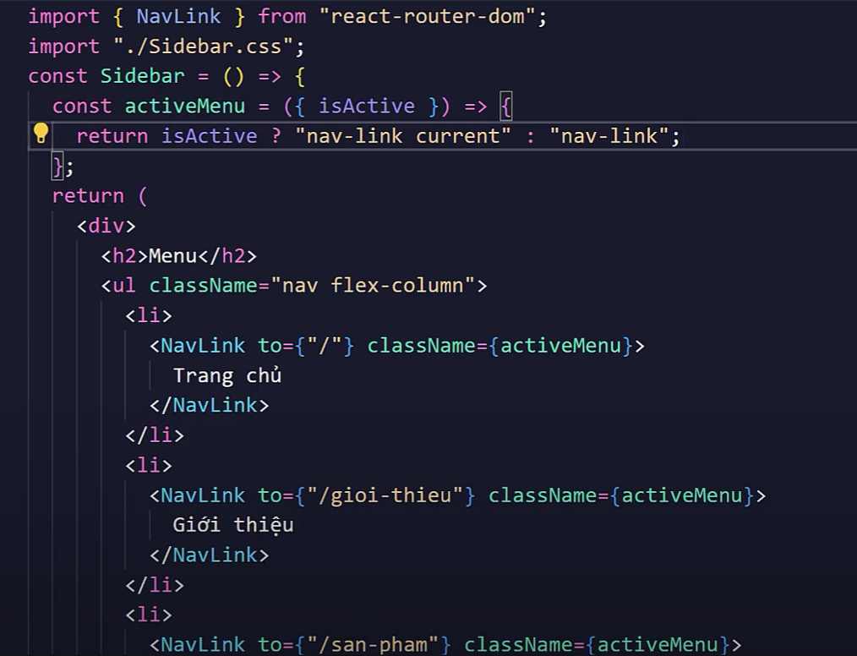
Custom Link
useNavigate
- Nếu muốn bấm rồi mà không back lại được trong lịch sử trình duyệt thì thêm tham số thứ 2 cho navigate: navigate(“/”, {replace: true})
- Truyền data sang trang đích: navigate(“/”, { state: { id: 123 } }). Trang đích dùng useLocation để nhận
Private component bằng <Navigate/>
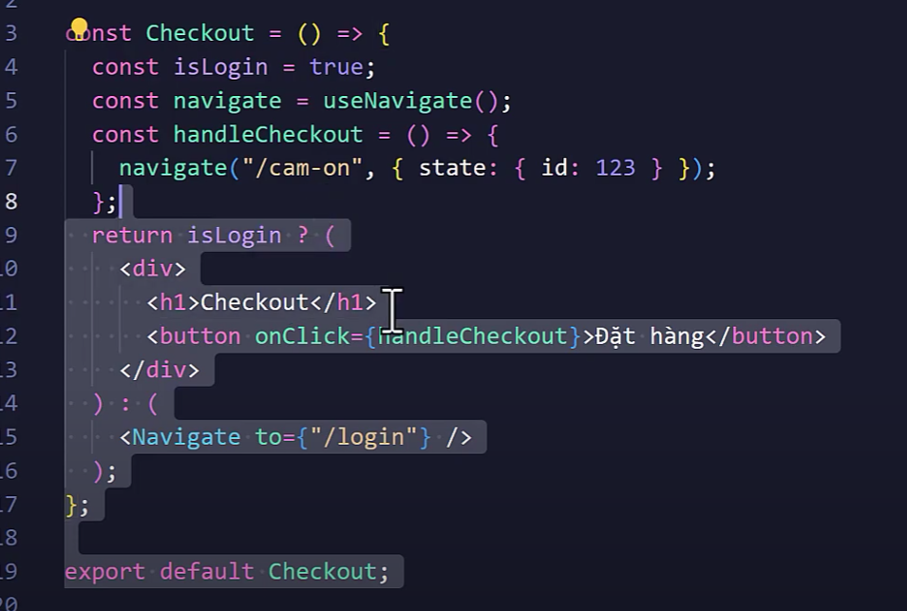
Page not found: <Route path=”*” element={<Errors/>} /> Route với path là *
Nested routes: lồng route vào nhau auth/login
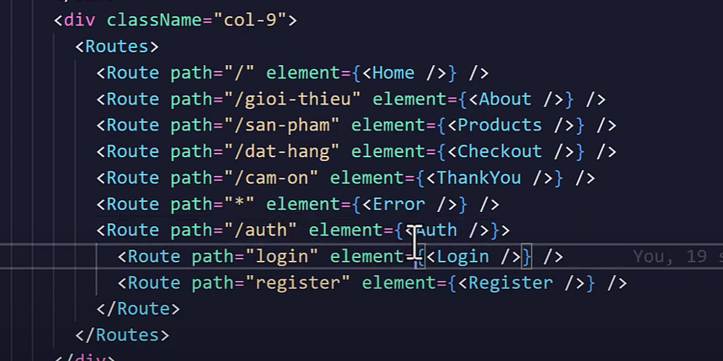
<Outlet/>: khớp đường dẫn con rồi hiển thị thông qua <Outlet/>
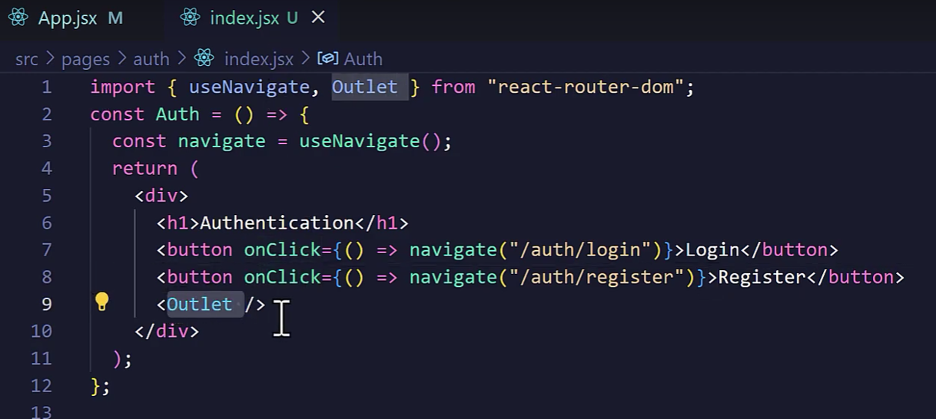
useOutlet : check xem có đang ở đường dẫn hiện tại không, nếu không trả về null. Sử dụng để ẩn nút login, register đi chỉ hiện trang <Outlet/> thôi (vào auth mới hiện nút, vào auth/login thì hiện trang login còn nút thì không )
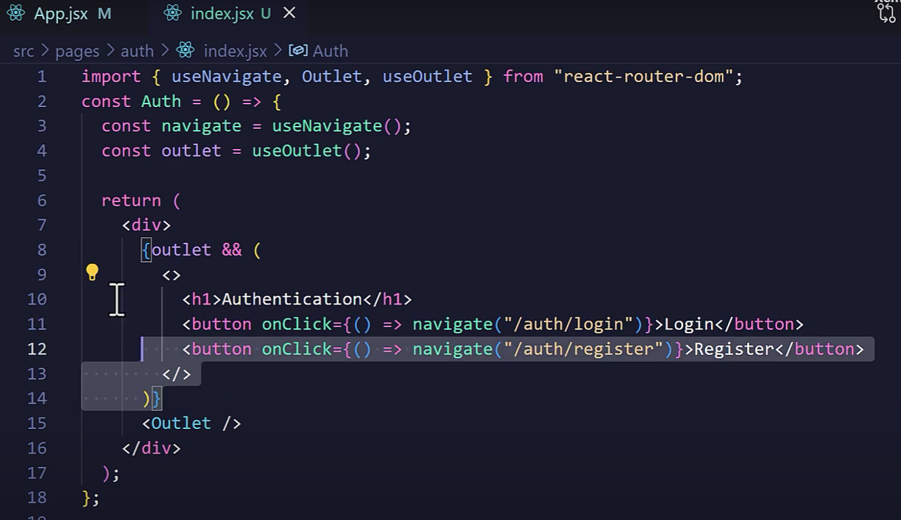
Index route
Dynamic route: <Route path=”:id” element={}/>
Có slug: <Route path=”:slug/:id” element={}/>
useParams: nhận được param truyền từ dynamic route params.id, params.slug

Lấy từng cái slug và id: đặt path là “:path”
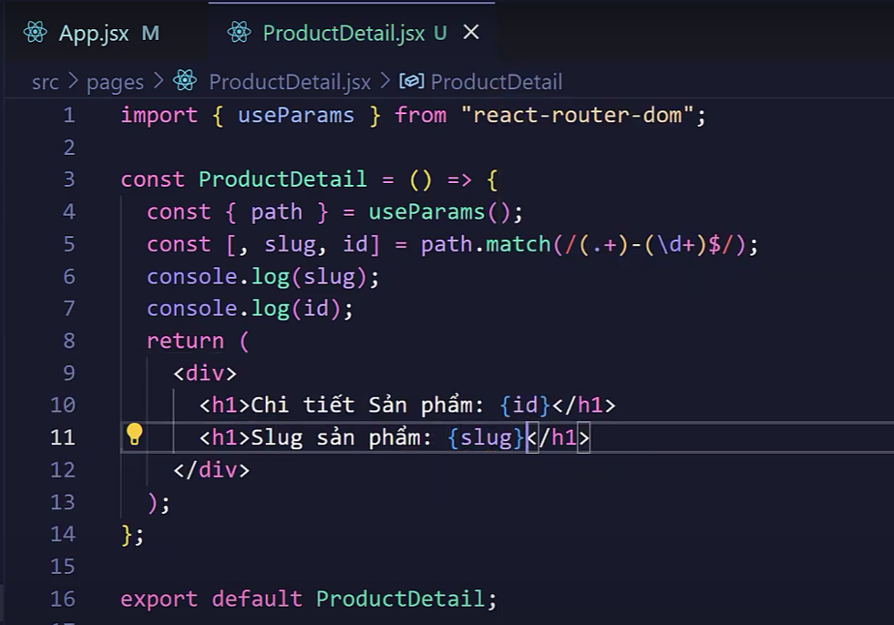
useSearchParams
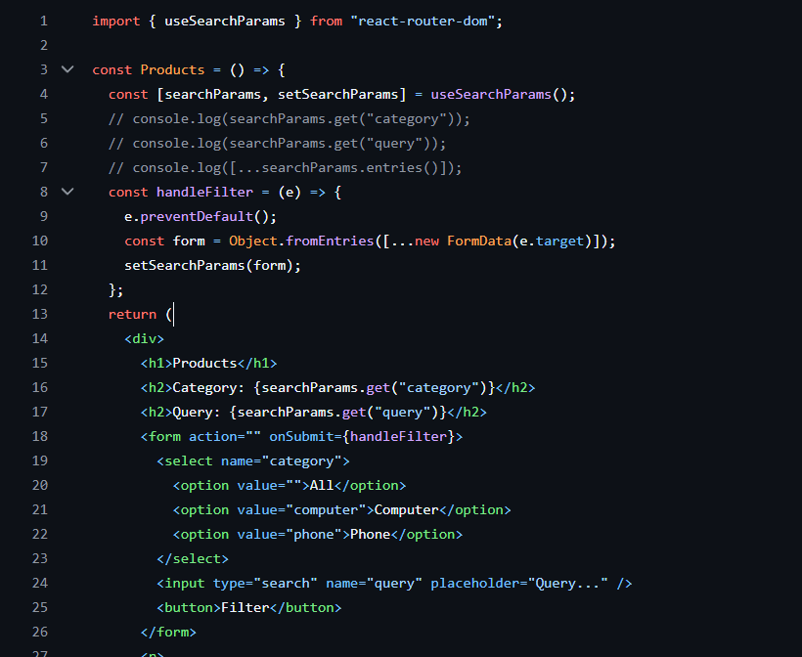
Có các phương thức get, entries ... (google), setSearchParams sẽ cập nhật lại searchParams

Protected route
Middleware
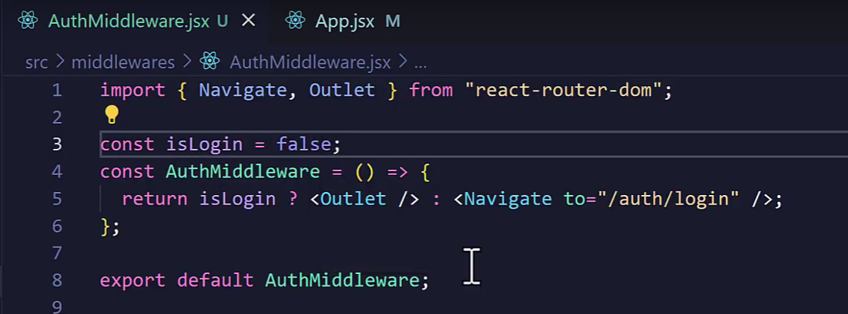
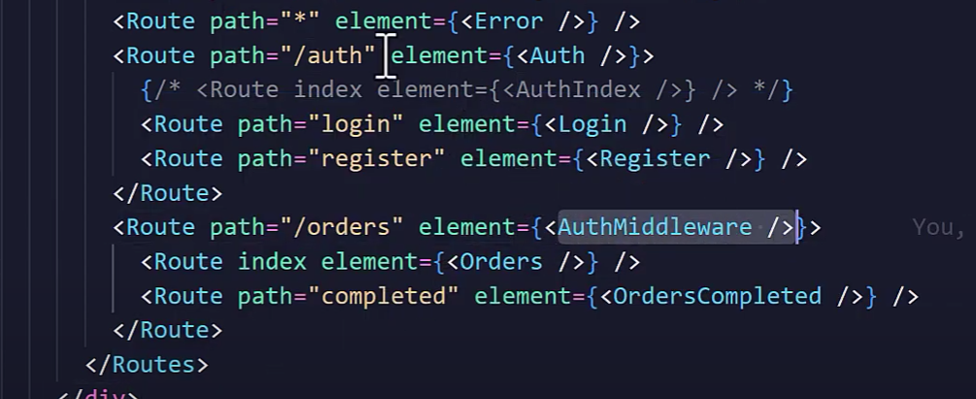
/order sẽ vào AuthMiddleware, check isLogin= true sẽ hiển thị Outlet (route con), false sẽ navigate to auth/login

Scroll to top
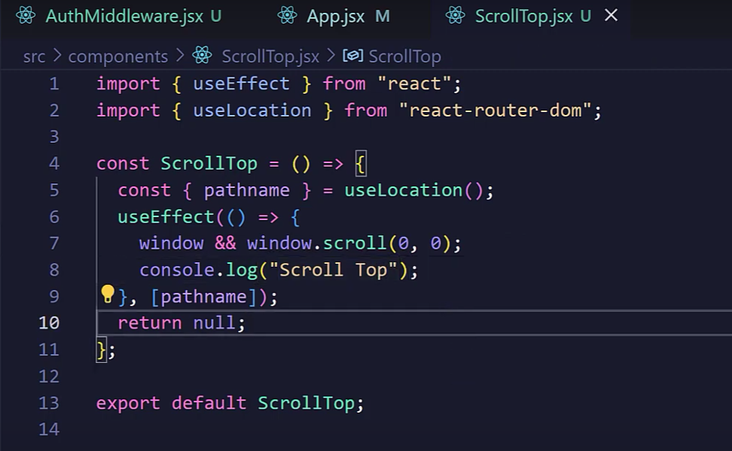
Tạo 1 component ScrollTop : useEffect khi pathName thay đổi thì scroll top
-> gọi vào App
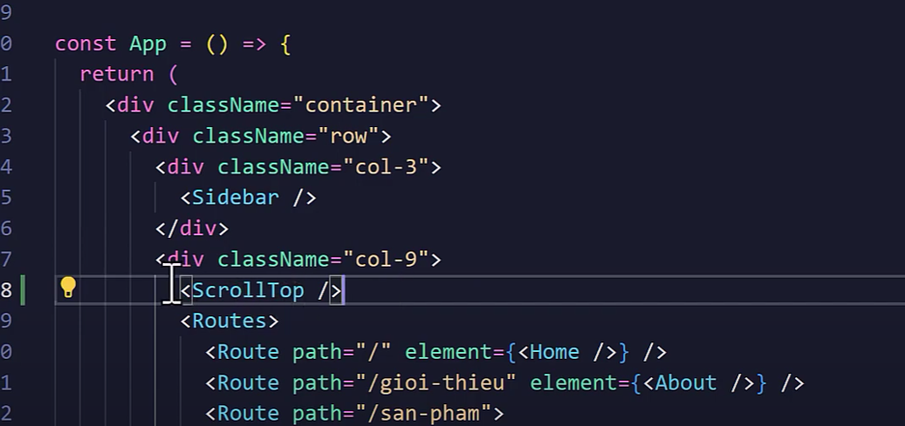

Lazy loading


